Управление образования Администрации городского округа
город Уфа Республики Башкортостан

Проект сюжетно - ролевой игры

«Космические дали»

в старшей группе

Воспитатель: Наумова Е.С.

Муниципальное бюджетное дошкольное образовательное учреждение
Центр развития ребёнка – Детский сад № 322 «Журавушка»
Городского округа город Уфа Республики Башкортостан

-2014-
«Я верю, друзья, караваны ракет
Помчат нас вперед от звезды до звезды.
На пыльных тропинках далеких планет
Останутся наши следы»
В.Войнович
Ведущая педагогическая идея:

1. Обоснование актуальности.
Творческая деятельность воображения находится в прямой зависимости от богатства и развития прежнего опыта человека. Чем богаче опыт человека, тем больше материал, которым располагает воображение»
Л.С. Выготский.

Тип проекта по доминирующей в проекте деятельности:
-обучающий
-исследовательский
- игровой

Продолжительность: долгосрочный 1.02.2014 – 1.05.2015

Участники проекта: воспитатель, дети, родители.

Цель проекта: способствовать элементарному пониманию значения «космос», «космонавт», научить играть в сюжетно-ролевую игру – путешествие. Использовать ИКТ.

Задачи:
- Создать педагогические условия, стимулирующие познавательную активность детей;
- Развивать творческое воображение, фантазию, умение импровизировать;
- Воспитывать взаимопомощь, доброжелательного отношения друг к другу, гордость за людей данной профессии, к своей Родине;
- Совершенствовать стиль партнерских отношений между ДОУ и семьей.

Содержание проекта.
Самое главное – предоставить детям возможность «проживания» интересного для них материала. Узнавая новое, размышляя над тем, что уже вошло в их опыт, дети учатся выражать свое отношение к происходящему. Играя, они погружаются в организованную взрослыми ситуацию: превращаются в космонавтов.
В таких играх могут решаться самые различные задачи – от психологических до познавательных. Путешествуя, дети помогают своим друзьям, выручают кого-либо из беды, узнают интересные факты. Готовясь к путешествию, дети рисуют, лепят, конструируют, учатся считать. При этом развивается творческое воображение, коммуникативные качества, любознательность.
Главное отличие - нет зрителей, здесь есть только участники, причем все участвуют с большим желанием. Знания, получаемые детьми, являются актуальными, необходимыми для них. А осмысленный, интересный материал усваивается легко и навсегда. Игры-путешествия способствуют не только развитию кругозора, но и формированию навыков общения.

2. Проблема.
Современные дошкольники задают много вопросов о космосе, звездах, космонавтах, так как данная тема, как все неведомое, непонятное, недоступное глазу, будоражит детскую фантазию. Данный проект поможет детям научиться добывать информацию из различных источников, систематизировать полученные знания, применить их в различных видах детской деятельности.

3. Принципы обучения.

принцип активности и сознательности, требующий всемирной активизации деятельности детей, развития их самостоятельности в процессе овладения всеми компонентами содержания обучения и воспитания;
принцип индивидуального подхода в сочетании с принципом коллективной организации детской деятельности.
принцип систематичности и последовательности - это развитие детей в логике «от простого к сложному», «от близкого к далекому», «от хорошо известного к малоизвестному и незнакомому»
принцип природосообразности ставит задачи художественно-творческого развития детей – возрастных особенностей и индивидуальных способностей
принцип эстетического ориентира на общечеловеческие ценности (воспитание человека думающего, чувствующего, созидающего, рефлектирующего)
принцип естественной радости (радости эстетического восприятия, чувствования и деяния, сохранение непосредственности эстетических реакций, эмоциональной открытости)

5. Основные методы, приемы.

Чтобы помочь ребенку сориентироваться в огромном потоке информации, научиться «плавать» в нем используется в работе компьютер, так как он позволяет воспитателю значительно расширить возможности предъявления разного рода информации.
Работа с компьютером - важное направление познавательной деятельности детей методы и приемы:
- одномоментности (обеспечивает самостоятельный творческий поиск детьми средствами выразительности)
- метод обследования, наглядности (рассматривание подлинных изделий, иллюстраций, альбомов, видеофильмов, презентаций и т.д.)
- словесный (беседа, использование художественного слова, пояснения)
- практический (самостоятельное выполнение детьми работы, использование различных инструментов и материалов для изображения)
- эвристический (развитие находчивости и активности)
- проблемно-мотивационный (стимулирует активность детей за счет включения проблемной ситуации в ход занятия)
- сотворчество (взаимодействие педагога и ребенка в едином творческом процессе.

Оборудование: глобус, шлемы космонавтов, иллюстрации о космосе, мини планетарий, ракета, наушники, бейджеки с названиями ролей, пульт управления, парашют, радиоаппаратура, спутниковая связь.

Перспективное планирование проектной деятельности:

 | Содержание совместной деятельности воспитателя с детьми | Взаимодействие с родителями, другими специалистами детского сада
космокинозал | - Просмотр электронной презентации "Как человек космос осваивал".  -Просмотр мультфильма "Тайна третей планеты"  -Просмотр мультфильма "Белка и Стрелка". | Просмотр родителями с детьми мультфильмов  (на выбор)  -"Тайна красной планеты" "Загадочная планета"  -"Возвращение со звезд" /СССР: Союзмультфильм, (Звездолет возвращается на Землю из дальней экспедиции, но на родной планете за это время случилась экологическая катастрофа - Земля лишилась воды...)  - "Незнайка на Луне"  "Новеллы о космосе" /СССР: Союзмультфильм, 1973
Читальный зал | Чтение с детьми произведений о космосе | Чтение родителей с детьми на выбор
 | - беседа «Планеты солнечной системы»  - беседа о космосе и космонавтах  - С. Баранов «Животные-космонавты»,  - Г. Сапгир «Звезды», Я. Аким «Земля».  - Конкурс чтецов  - Чтение Г. Юрлин "Что внутри?". Издательство малыш.  - Рассказ "Счастливого пути, космонавты"  - Е.П. Левитан "Твоя Вселенная"  - Е.П. Левитан "Звёздные сказки" | - Чтение фантастической сказки Уэллса Гордона "звездочет и обезьянка Микки".  - Е.П.Левитан "Малышам о звездах и планетах". Москва, Педагогика-Пресс
Детское моделирование | - Моделирование созвездий из светящихся пластмассовых или картонных звездочек  - Постройка космического городка из строительного материала, конструктор Lego. | Родителями создание дома на потолке "Звездного неба":  - из светящихся объемных космических фигур  или светящихся наклеек или  - наклейки на стены, окна и потолок
Космическая лаборатория | - знакомство с глобусом  - Опыт «Как увидеть звезды без лучей»  - Опыт «Почему днем звезды не видно»  - Опыт «Почему Луна на Землю не падает»  - Опыт «Кто съел месяц»  - Опыт «Как происходит смена дня и ночи» | Наблюдаем созвездия вечером.
Космическая мастерская | - "Ракеты и кометы".  - "Инопланетяне из пластилина"  - "Космический корабль, космонавт в открытом космосе".  - Конкурс "Ловкий карандашик" - раскраски о космосе.  - Изготовление очков для наблюдения за солнцем из старой отснятой фотопленки черного цвета и картонной рамочки, резинка, прикрепленная к оправе. | 1.Конкурс совместной поделки детей и родителей "Инопланетяне" (природный или бросовый материал)  2. Организация выставки домашние зарисовки о космосе «Далекий космос»  3. Делаем элемент скафандра баллоны, где размещается запас кислорода, устройства регенерации воздуха, автоматического регулирования температуры и влажности, вентиляции и т. п.
Космический спортзал | - Физминутка:  «Раз-два, стой ракета,  Три-четыре, скоро взлет  Чтобы долететь до солнца  Космонавтам нужен год.  Но дорогой нам не страшно,  Каждый ведь из нас атлет,  Пролетая над землею  Ей передаем привет».  - Спортивно-тематический праздник «Земля в иллюминаторе»  Спортивный праздник «Папа, мама, я». | 1.Конкурс совместной поделки детей и родителей "Инопланетяне" (природный или бросовый материал)  2. Организация выставки домашние зарисовки о космосе «Далекий космос»  3. Делаем элемент скафандра баллоны, где размещается запас кислорода.
Космическая игральдия | - Дидактические игры «Космические».  - Конструирование планет солнечной системы из снега на прогулке (комки снега, в центре  самый большой ком – Солнце, вокруг него снежные комья маленькие – другие планеты).  - Складываний созвездий из мозаики.  Конструктивные игры:  - из деревянного конструктора "Космодром"  - из пластмассового конструктора "Космический корабль"  - Сюжетно-ролевая творческая игра "Космическое путешествие к звездам"  -сюжетно-ролевая игра «Космодром». | Поиск вместе с родителями информации "Как звезды людям помогают".
Космическая музыка | Старые советские песни:  - "На пыльных тропинках далёких планет..." (в исполнении Сергея Трошина)  - "Мы в космос улетаем на работу..."  - "И на Марсе будут яблони цвести"  Саундтреки:  - «Тайм-аут - Этот большой мир» (ремейк песни из фильма "Отроки во Вселенной")  - Александр Зацепин – «Тайна третьей планеты»  - Ксения Ларионова – «Ключ на старт» (из игры "Космические Рейнджеры 2")  - Светлана Светикова - «Свет любви» (из мультфильма "День рождения Алисы")  - Земляне – «Трава у дома»,  «Баллада о сгоревшей звезде» (К. Батенко, муз.М.Выборов
Итог, результат проекта | Большая космическая игра.

Ролевые диалоги.

 | космонавт | диспетчер
Руководитель полёта | «Ключ на старт»  «Всем службам приготовиться» | «Минутная готовность»
Конструктор

Бортинженер |  | «Приборы работают нормально»
Диспетчер | «Старт» - «Есть старт»  «Готовность № 1 – всех служб»
Командир корабля | «Приготовится к полёту» | «К полёту готов»  «Самочувствие в норме»

Презентация проекта.
- Сюжетно – ролевая игра «Космические дали»
2. Выставка работ в группе.
3. Выступление воспитателя с презентацией на семинаре

Космонавт

Диспетчер

Бортинженер

Конструктор

Круговорот воды в природе

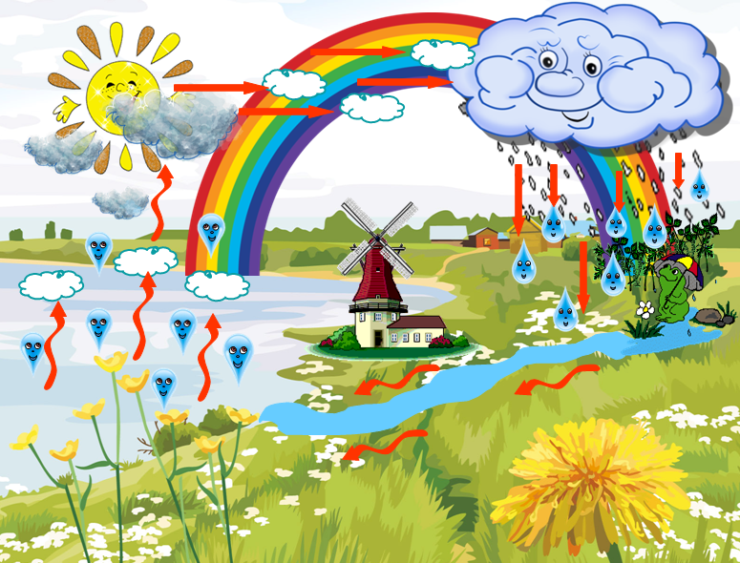

Словарный минимум
Часть словаря | Старшая группа | Подготовительная к школе группа
Профессии | Конструктор, космонавт, тренер, бортинженер, биотехник | Генеральный конструктор, научно – космический центр, руководитель научно – исследовательских полётов, спортивные тренажёры
Орудия труда | Пульт управления, катапульта, парашют, радиоаппаратура, видео - барокамера, спутниковая связь.
Трудовые действия | Строить, фотографировать, конструировать, провожать, встречать, управлять, лететь, наблюдать | Руководить, согласовывать,  ремонтировать, тренировать, исследовать
Качества труда | Качественно, вежливо, внимательно, успешно, ответственно | Высококачественно, добросовестно,  организованно, чётко

- беседа «Планеты солнечной системы» (Знакомство детей с основными планетами и элементарными понятиями о них).
- Беседа о космосе и космонавтах (Дать возможность детям понять, что такое космос, космонавты, как называется летательный аппарат, на котором они поднимаются в космос. Что можно увидеть из космоса? Что узнали космонавты о планете, на которой мы живем? Нужно ли беречь нашу планету, и как это сделать?)
- икт «Полет первого космонавта» - развитие кругозора детей, формирование у них познавательной активности, воспитание патриотических чувств (гордость за российских космонавтов – первооткрывателей космоса).
- Знакомство с телескопом, глобусом.
- Рассматривание иллюстраций на космическую тему.
- Наблюдение «Что мы видели вечером на небе».

Конструктивная деятельность
- «Ракета» из строительного материала

«Изобразительная деятельность»
Рисование: «Полет на луну»

«Коммуникация»:
Ознакомление с художественной литературой:
- С. Баранов «Животные-космонавты»,
- Г. Сапгир «Звезды», Я. Аким «Земля».
- Конкурс чтецов

«Социализация»:
- Сюжетно-ролевая игра «Космодром».

«Физическая культура»
- Спортивно-тематический праздник «Земля в иллюминаторе»

«Музыка»
- разучивание песен и ритмических упражнений под музыку группы
«Зодиак».

«Труд. Ручной труд»
- оригами «Ракета».

«Работа с родителями»
- Викторина с родителями «Загадки космоса» Презентация сри
Подготовительный этап.
- Подобрать методическую и художественную литературу по данной теме.
- Приготовить материалы и игрушки для проведения сюжетно-ролевой игры.
- Довести до сведения родителей важность этой проблемы.

